Kort tilbageblik 20/21
Så er vi nået enden på endnu en sæson med Corona. Det har krævet ekstra
koordinering af trænerne og en utrolig opbakning fra alle jer medlemmer -TAK.
Nu er vi rigtig i gang igen og et af højdepunkterne var Danmarks bronzemedalje i
Nationscup til VM i Budapest og Sheenas flotte 4. plads.
Vi har desværre måtte sige farvel til 2 af vores elskede heste; Klaus og Didi, de vil
blive husket længe af mange voltigører. Til gengæld har vi kunne byde
velkommen til Daniel som er en flot herre på 14 år og 1.82 i stangmål.
Ellers er, det der fylder, når vi tænker tilbage på 20/21 de utrolig mange gode
oplevelser og glade voltigører, der træner hårdt, griner, ordner hestene, nye medlemmer og 2 suveræne stævner på Thommysminde.
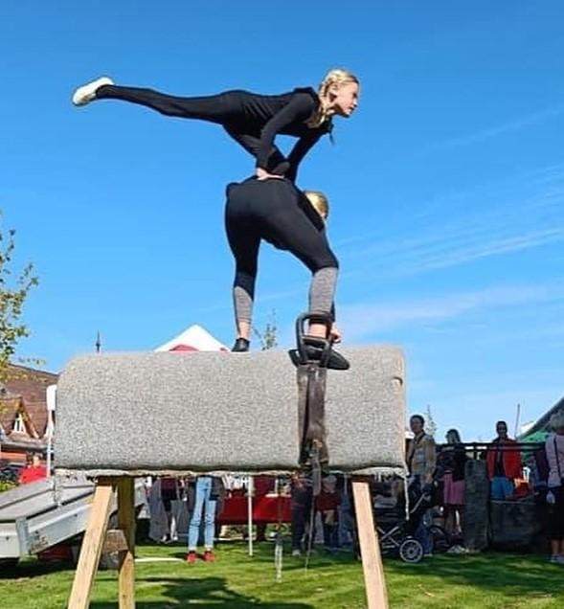
Sæsonen 21/22
Vi leder med lys og lygte efter en ny volthest til klubben, men det skal være den helt rigtige, så vi må være tålmodige.
Vi fortsætter med succesen omkring Enkel og håber vi kan udvide vores Salix hold så også de kan træne 2 gange i ugen.
Du kan stadig tilrettelægge din træning, så det passer bedst lige præcis til dig. Der er Hold for alle niveauer og man kan starte stævner både i skridt og galop.
Klubben udvider i år Team Salix, så der på sigt skal trænes hest 2 gange i ugen. Vi starter op med det kendte, så holdet starter med træning 1 gang i ugen på Crixus og derudover 1 træhest træning i ugen. Når ny hest er klar, vil holdet træne 2 gange hest i ugen, der vil derfor skulle forventes en stigning i prisen i løbet af sæsonen.
Træningstiderne er desuden ændret for Salix.
Holdene: Hosta,Tulipan, Crocus og Dahlia vil der næsten ingen ændringer være, men trænerne vil alligevel tage en snak med dig inden sæsonstart. Enkel og pas de deux fortsætter som i år.
Alt tilmelding og betaling foregår via klubmodul. Det er vigtigt, hvis du skal på et andet hold, at du melder dig fra det gamle hold på klubmodul, så nye kan melde sig på.
Fortsætter du på det gamle, skal du ikke gøre noget.
Hold | Træningstid | Træningstid | Trænere | Hest | Pris
Dahlia | Mandag  17.00 - 18.30 | onsdag  18.00 - 19.30 | Sheena Bendixen  &  Emma Kaps | Daniel | 795 kr./mdr.
Salix | mandag  17.00 - 18.30 | torsdag  17.00 - 18.30 | Signe Øster  &  Nanna Laursen | (Crixus)  Ny hest | 585kr./mdr.  (795 kr./mdr.)
Hosta | onsdag  17.00 - 18.30 |  | Ea Dahl  &  Ny træner | Linus | 398 kr./mdr.
Tulipan | onsdag  16.30 - 18.00 |  | Sheena bendixen  & Kira Devantier | Joker | 398 kr./mdr.
Crocus | onsdag  16.30 - 18.00 |  | Natalie Kastrup  &  Cecilie | Jack | 398 kr./mdr.
Enkelt  /pas de deux | tirsdag  18.30 - 20.00 | torsdag  17.00 - 18.30 | Allan Laudrup | Carl | 475 kr./mdr.
Enkelt  /pas de deux | tirsdag  17.00 - 18.30 | torsdag  18.30 - 20.00 | Allan Laudrup | Crixus | 475 kr./mdr.

